사용 방법
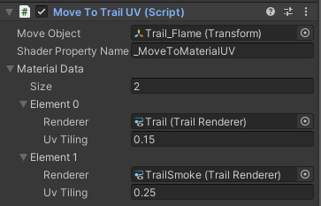
- Move To Trail UV 스크립트를 오브젝트에 적용합니다.
  - 스크립트를 적용하는 오브젝트는 Trail Renderer가 아니어도 됩니다.
- Move Object를 지정합니다.
  - Move Object의 World 이동 값이 UV로 전달됩니다.
- 셰이더에서 이동 값을 전달받을 프로퍼티 이름을 확인합니다.
  - 디폴트인 _MoveToMaterialUV를 그대로 사용하기를 권장합니다.
- Material Data의 Size를 Trail Renderer 수만큼 설정한 뒤 이동 값이 전달될 Trail Renderer들을 등록합니다.

Trail Renderer 설정
Trail Renderer의 Texture Mode는 Tile로 설정해야 합니다.
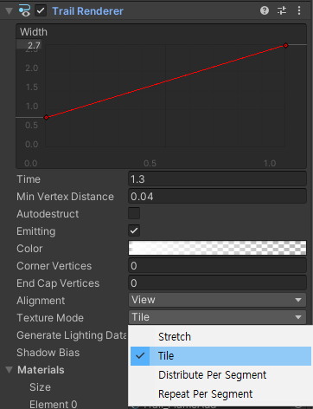

ShaderGraph와 연동
셰이더그래프 블랙보드의 레퍼런스 이름을 규칙에 맞게 지정해야 합니다.
- 메인 텍스처는 _MainTex로 합니다.
- 타일링과 오프셋 조절용 Vector4는 _MainTex_ST로 합니다.
- Move To Trail UV 스크립트에서 받아들일 이동 값은 _MoveToMaterialUV로 하거나(권장), 스크립트에서 다른 이름을 사용했다면 해당 이름을 지정해주세요.
- _MoveToMaterialUV의 Exposed는 반드시 Off로 꺼주세요.
  - 이 프로퍼티가 켜진 채로 적용된 재질에는 Saved Property에 MoveToMaterialUV가 기록되고, 이후 블랙보드에서 Expose를 끄더라도 재질의 Saved Property에는 남아있게 되어서 지속적으로 Dirty 상태를 유발하는 원인이 됩니다.
  - 다시 강조하지만 _MoveToMaterialUV 프로퍼티의 Expose 옵션은 잠시라도 켜면 안됩니다. 이 옵션이 켜진 채로 만들어진 재질은 지속적으로 버전 관리 이슈가 발생할 수 있습니다.
  - 만약에 재질에 저장된 _MoveToMaterialUV 프로퍼티를 지우려면 에디터 Inspector를 Debug 모드로 변경 후 수동으로 해당 프로퍼티를 없애거나, 재질을 문서편집기에서 열고 _MoveToMaterialUV 항목을 삭제해야 합니다.

Custom Shader에 사용하기
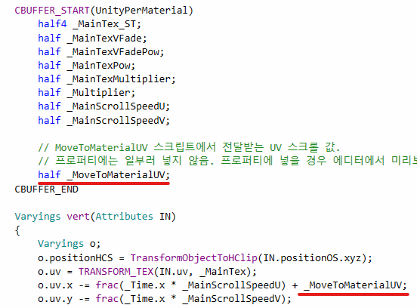
HLSL 코드에서 _MoveToMaterialUV 변수를 선언하고 uv 연산 결과에 빼 주면 됩니다. (o.uv.x -= … 등으로 뺄셈인 점 주의)

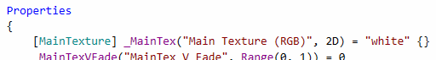
Move To Trail UV 스크립트의 이동 값은 메인 텍스처에 전달됩니다. 유니티 셰이더에서 메인 텍스처를 구분하는 규칙은 프로퍼티 이름이 _MainTex 이거나 [MainTexture] 어트리뷰트를 사용해야합니다.
이렇게 지정된 메인 텍스처 이름 + _ST 이름규칙으로 구성된 Tiling & Offset 변수 (half4 혹은 float4)가 선언되어야 합니다.
참고 : 메인 텍스처 설명 문서 - https://docs.unity3d.com/ScriptReference/Material-mainTexture.html

_MoveToMaterialUV 프로퍼티의 Dirty 이슈
Dirty이슈는 Git 등의 버전관리 도구에서 재질의 _MoveToMaterialUV 값이 자꾸 변경되었다고 나오는 상황을 말합니다.
이 상황은 셰이더그래프의 블랙보드에서 _MoveToMaterialUV 프로퍼티를 추가할 때 주로 발생합니다. 커스텀 셰이더에서는 재질에 _MoveToMaterialUV 프로퍼티가 저장될 이유가 없지만 셰이더그래프의 블랙보드에서는 프로퍼티의 Expose 기본값이 켜져 있어서 재질에 _MoveToMaterialUV 프로퍼티가 저장될 수 있습니다.
일단 _MoveToMaterialUV 프로퍼티가 재질에 저장되면 셰이더의 프로퍼티에서 해당 프로퍼티를 없애고(셰이더그래프는 Expose를 Off), 재질에 저장된 _MoveToMaterialUV 프로퍼티는 문서편집기에서 수동으로 삭제하기를 권합니다.

